ФЕДЕРАЛЬНОЕ АГЕНТСТВО СВЯЗИ

**Федеральное государственное бюджетное образовательное**

**учреждение высшего образования**

**«Санкт-Петербургский государственный университет телекоммуникаций**

**им. проф. М. А. Бонч-Бруевича»**

**__________________________________________________________________**

Кафедра программной инженерии и вычислительной техники

Дисциплина «Вычислительная и микропроцессорная техника»

# Лабораторная работа № 2

**Исследование комбинационного цифрового устройства.**

Выполнили: Громов А. А.  
Миколаени М.С.  
Баканов В.П.

гр. Икт-801 ф-т ИКСС

Проверила: Неелова О. Л.

_____________________

Санкт-Петербург

2020

1. **Цель работы**: получение основных навыков проектирования схем в редакторе пакета **Quartus15**. Изучение функционирования коммутационных схем: мультиплексора и демультиплексора. Моделирование схемы КЦУ, состоящего из кодопреобразователя и демультиплексора.
2. **Код программы:**
   1. Часть 1
      1. Мультиплексор**:**

module ms

(input wire [3:0] data,

input wire [1:0] adr,

output wire line);

reg out;

assign line = out;

always@(data, adr)

begin

if(adr==2'b00)

begin

out = data[0];

end

else if(adr==2'b01)

begin

out = data[1];

end

else if(adr==2'b10)

begin

out = data[2];

end

else if(adr==2'b11)

begin

out = data[3];

end

end

endmodule

* + 1. Демультиплексор**:**

module dmlt

(input [1:0] adr, input in_d,

output out_d0, out_d1, out_d2, out_d3);

assign out_d0=(adr==2'd0)?(in_d):(1'bz);

assign out_d1=(adr==2'd1)?(in_d):(1'bz);

assign out_d2=(adr==2'd2)?(in_d):(1'bz);

assign out_d3=(adr==2'd3)?(in_d):(1'bz);

endmodule

* 1. Часть 2
     1. Преобразователь кода четырехразрядного двоичного числа в соответствующий ему символ на семисегментном индикаторе.

module coder

(input wire [3:0] data,

output wire [6:0] seg);

reg [6:0]code;

assign seg = code;

always @*

case(data)

4'b0000: code = 7'b1000000;

4'b0001: code = 7'b1111001;

4'b0010: code = 7'b0100100;

4'b0011: code = 7'b0110000;

4'b0100: code = 7'b0011001;

4'b0101: code = 7'b0010010;

4'b0110: code = 7'b0000010;

4'b0111: code = 7'b1111000;

4'b1000: code = 7'b0000000;

4'b1001: code = 7'b0010000;

4'b1010: code = 7'b0001000;

4'b1011: code = 7'b0000011;

4'b1100: code = 7'b1000110;

4'b1101: code = 7'b0100001;

4'b1110: code = 7'b0000110;

4'b1111: code = 7'b0001110;

endcase

endmodule

* + 1. Объединенный демультиплексор для 7ми входных линий.

module dmlt3_2

(input [1:0] adr, input [6:0] in_d,

output [6:0]out_d0,

output [6:0]out_d1,

output [6:0]out_d2,

output [6:0]out_d3);

assign out_d0=(adr==2'd0)?(in_d):(7'b1111111);

assign out_d1=(adr==2'd1)?(in_d):(7'b1111111);

assign out_d2=(adr==2'd2)?(in_d):(7'b1111111);

assign out_d3=(adr==2'd3)?(in_d):(7'b1111111);

endmodule

* + 1. Кодопреобразователь с демультиплексором на выходе

module seg_4

(input wire [3:0]tmb,

input wire [1:0]adrss,

output wire [6:0]hex0,

output wire [6:0]hex1,

output wire [6:0]hex2,

output wire [6:0]hex3);

wire [6:0]bs;

coder ccc(.data(tmb), .seg(bs));

dmlt3_2 ddd(.in_d(bs), .adr(adrss), .out_d0(hex0), .out_d1(hex1), .out_d2(hex2), .out_d3(hex3));

endmodule

1. **Диаграммы работы устройств.**
   1. Часть 1
      1. Мультиплексор**:**

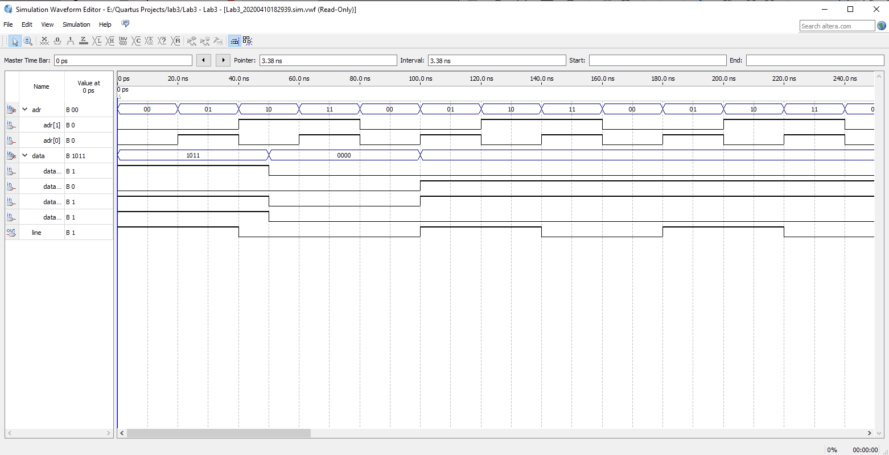

* + 1. Демультиплексор**:**

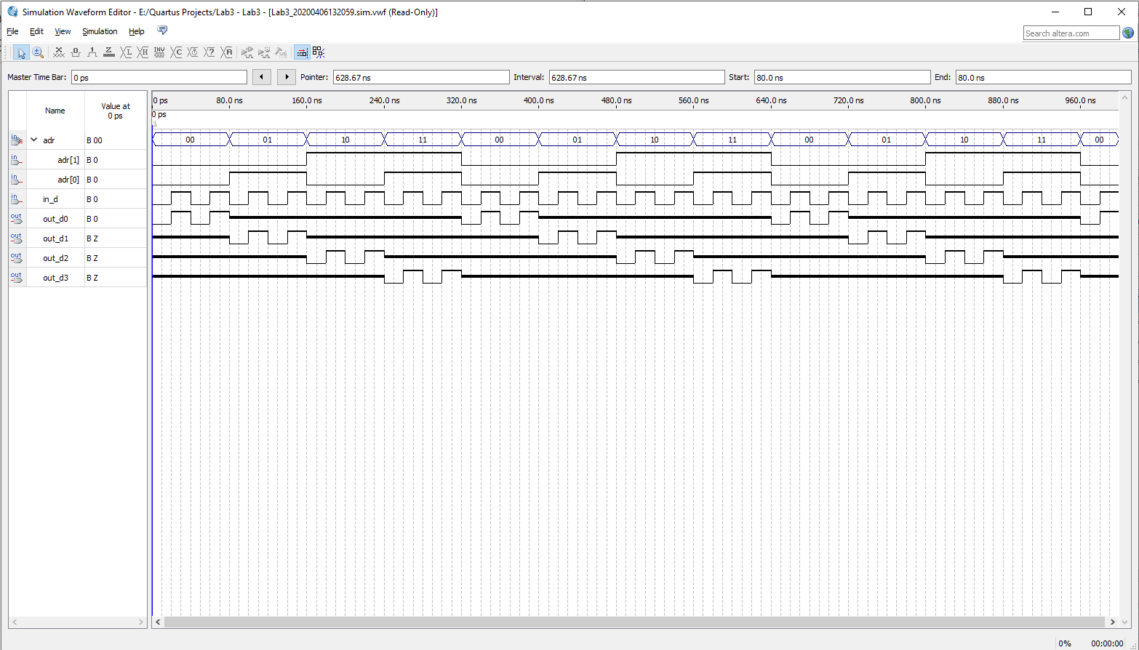

* 1. Часть 2
     1. 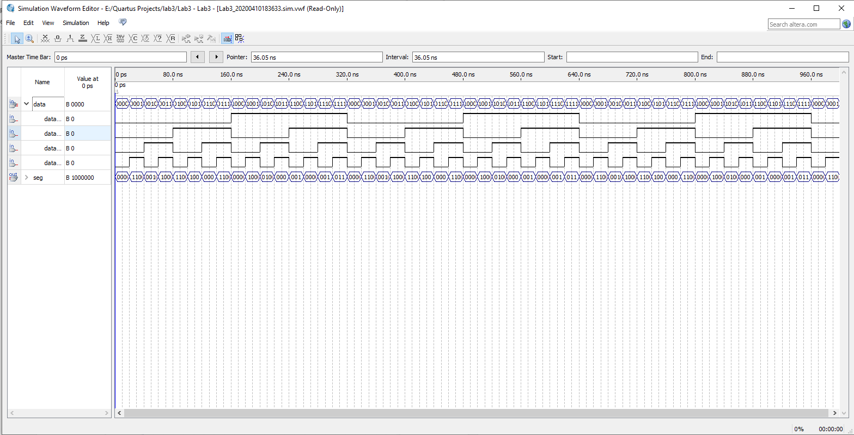Преобразователь кода четырехразрядного двоичного числа в соответствующий ему символ на семисегментном индикаторе
     2. 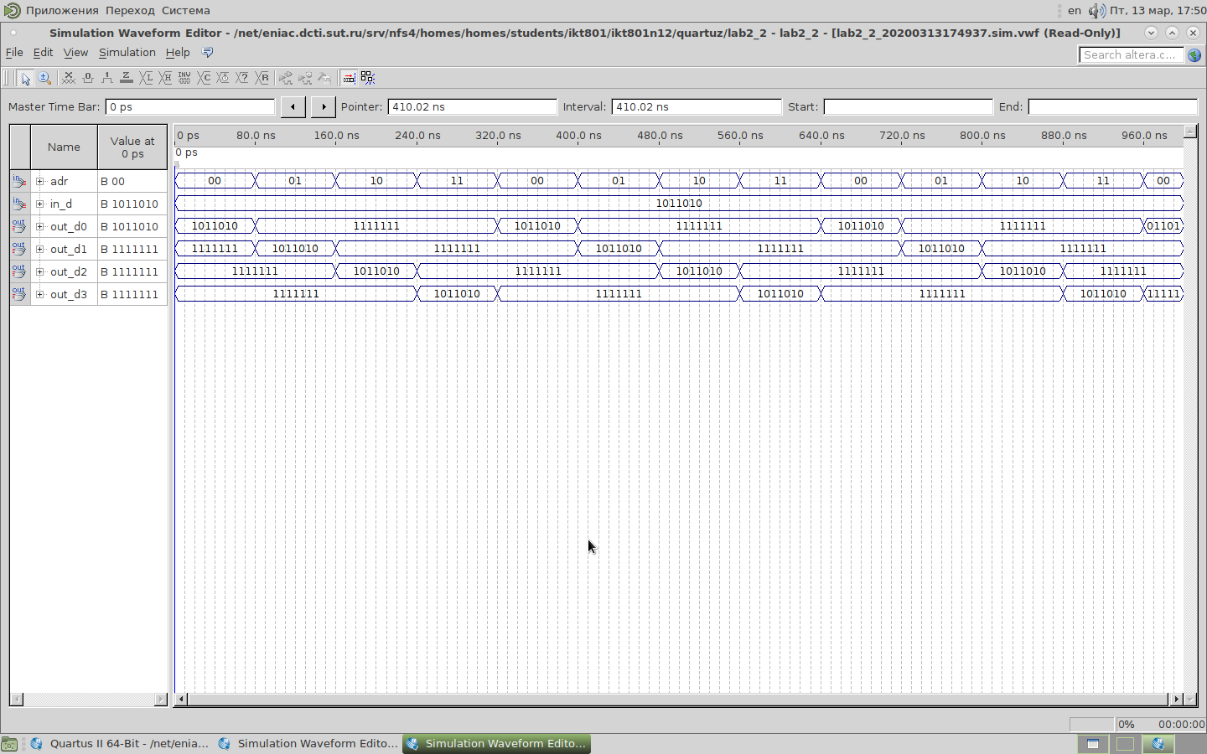Объединенный демультиплексор для 7ми входных линий.
     3. Кодопреобразователь с демультиплексором на выходе

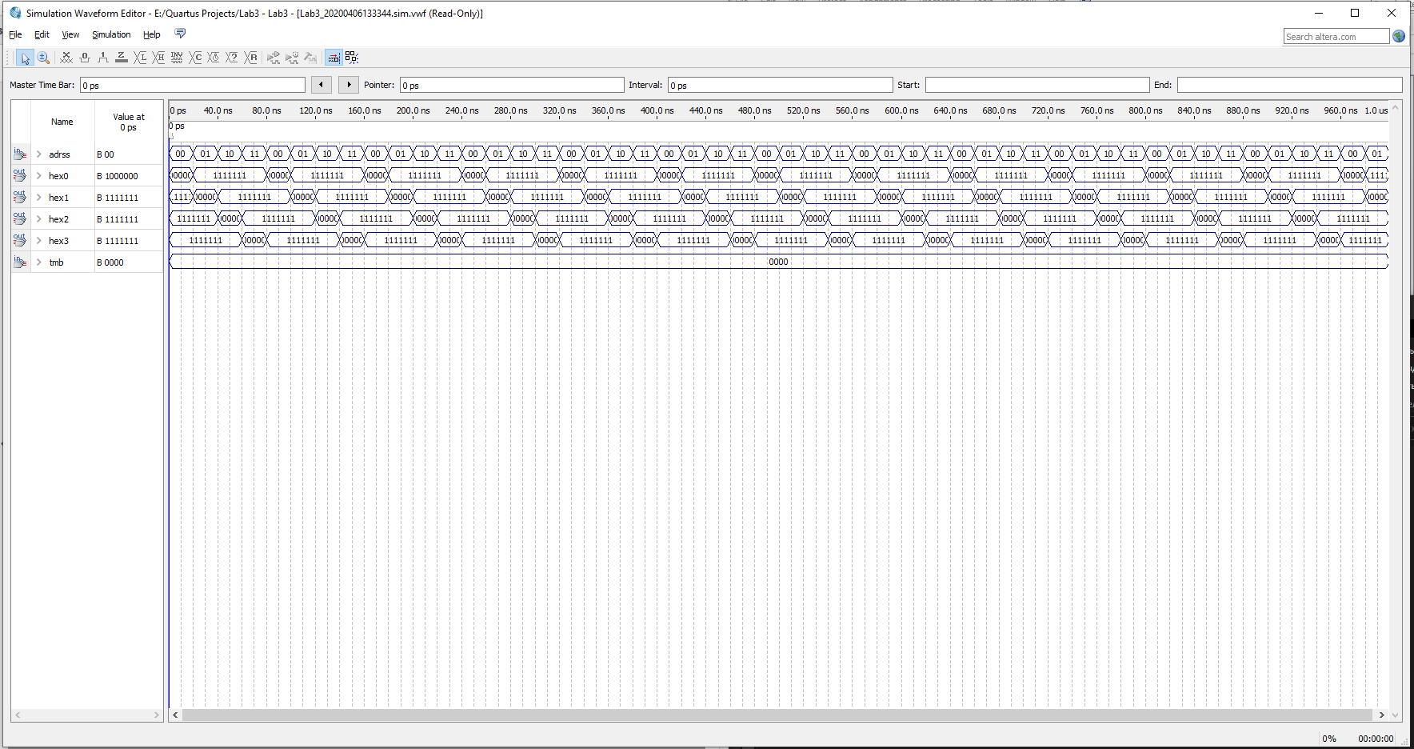

1. **Теоретическая справка**

Мультиплексор - устройство, позволяющее соединить одну из входных линий данных адрес которой указан на адресных входах, с единственным выходом.

Демультиплексор – устройство, соединяющее единственный вход данных с тем из выходов адрес которого указан на адресных входах.

Семисегментный индикатор зажигается нулями.